САНКТ-ПЕТЕРБУРГСКИЙ НАЦИОНАЛЬНЫЙ ИССЛЕДОВАТЕЛЬСКИЙ УНИВЕРСИТЕТ ИНФОРМАЦИОННЫХ ТЕХНОЛОГИЙ, МЕХАНИКИ И ОПТИКИ

Факультет систем управления и робототехники

Отчет по лабораторной работе №4

«Типовые динамические звенья»

Выполнила: Алексеева Ю.В.

Вариант 1

Группа R33362

Преподаватель: Перегудин А.А

Санкт-Петербург

2020 г.

**Цель работы**: исследование временных и частотных характеристик элементарных звеньев.

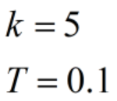

1. **Апериодическое звено 1 порядка**

Аналитические выражения частотных хар-тик для апериодического звена 1 порядка:

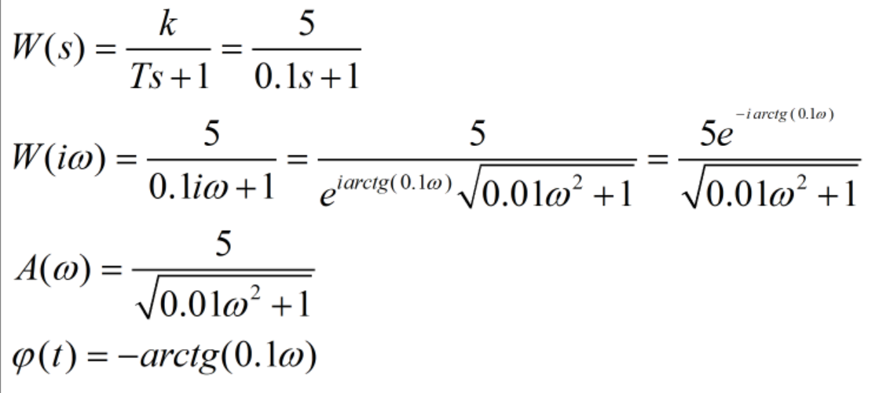

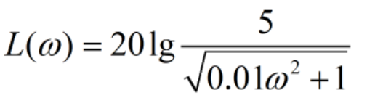

Аналитические выражения весовой и переходной хар-тик для апериодического звена 1 порядка:

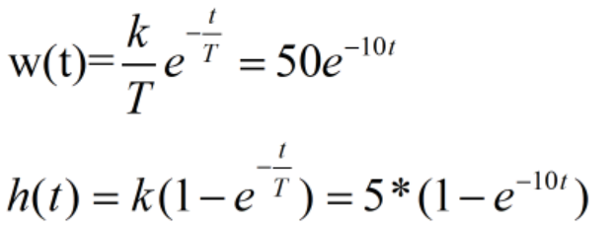

Графики:

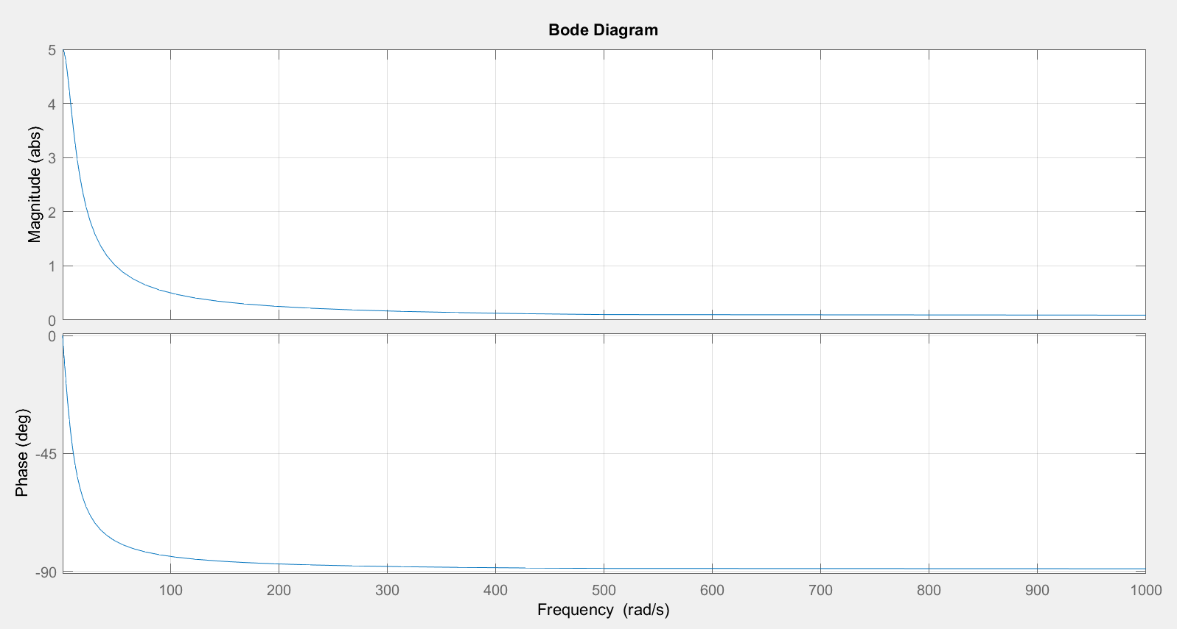

АЧХ и ФЧХ апериодического звена 1-ого порядка

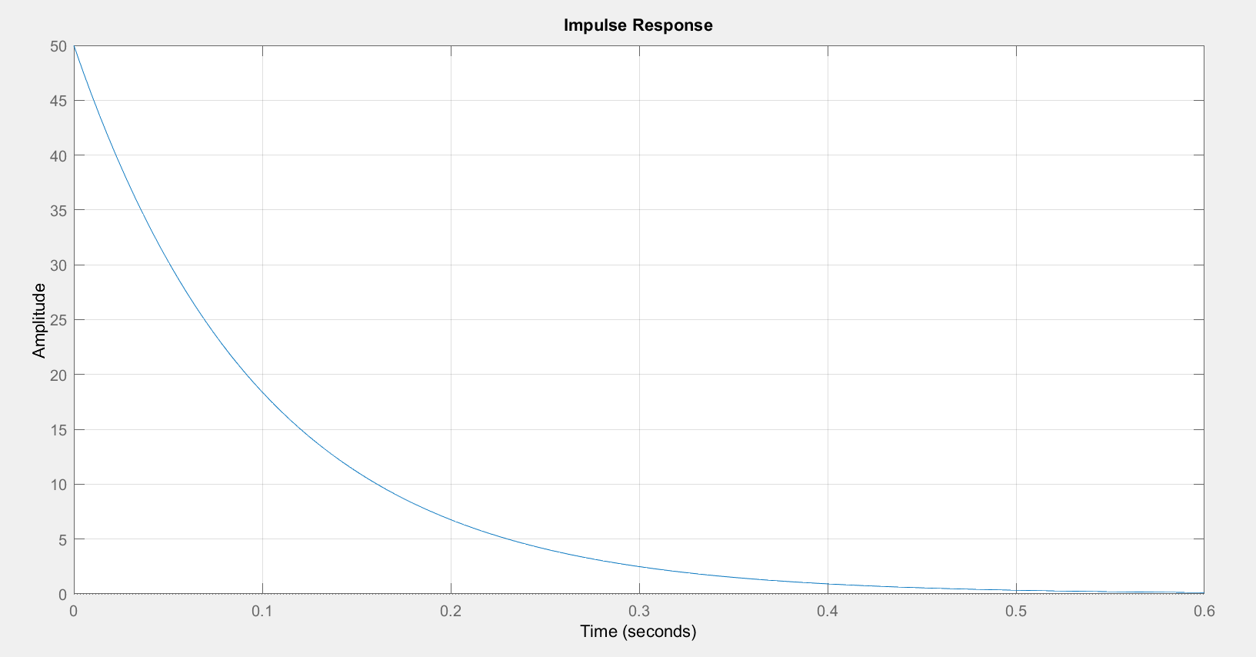

Весовая функция апериодического звена 1-ого порядка

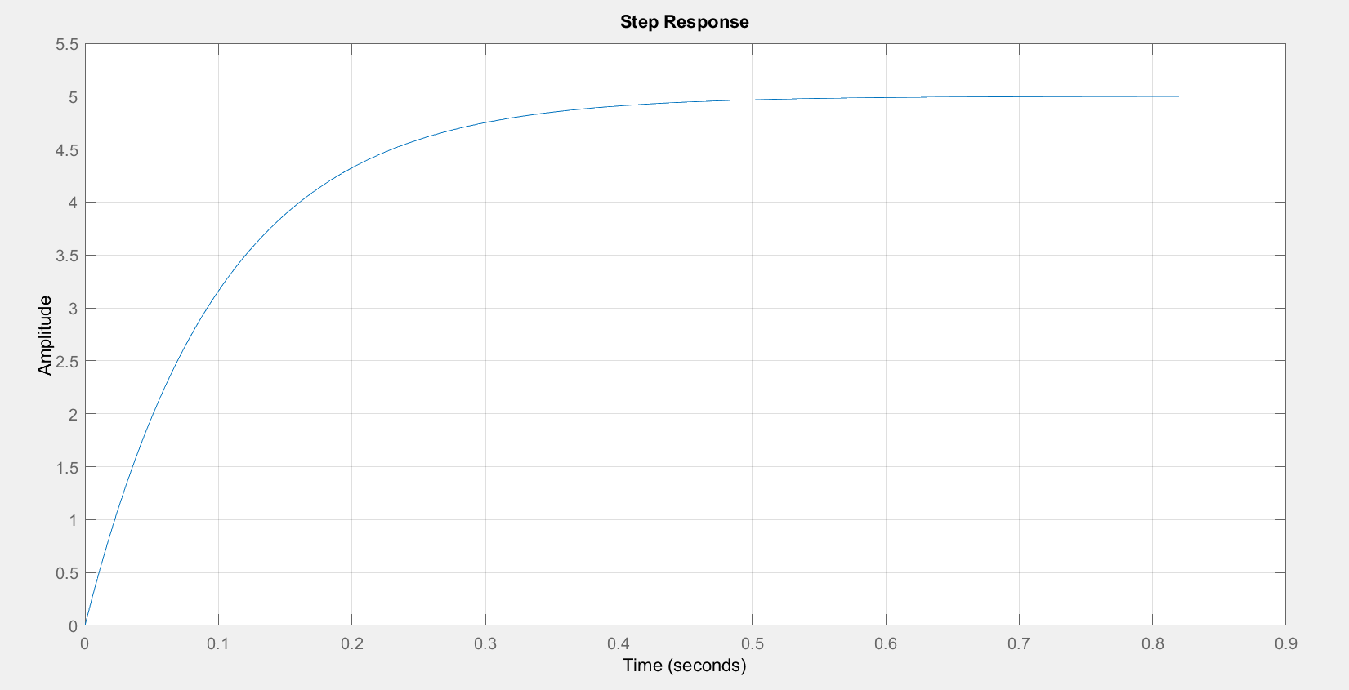

Переходная функция апериодического звена 1-ого порядка

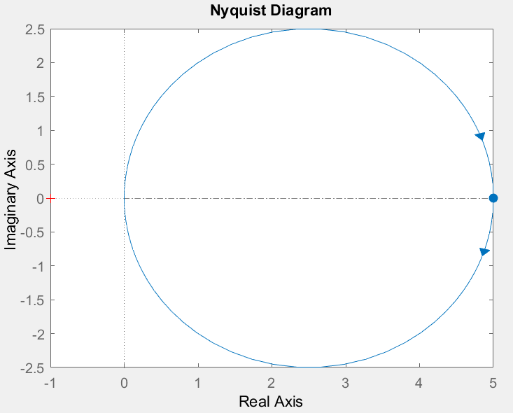

АФЧХ апериодического звена 1-ого порядка

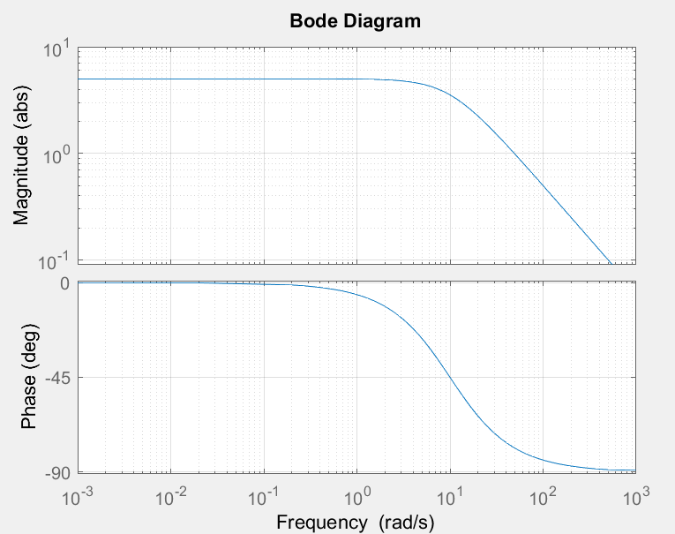

ЛАЧХ и ЛФЧХ апериодического звена 1-ого порядка

1. Дифференцирующее звено с замедлением

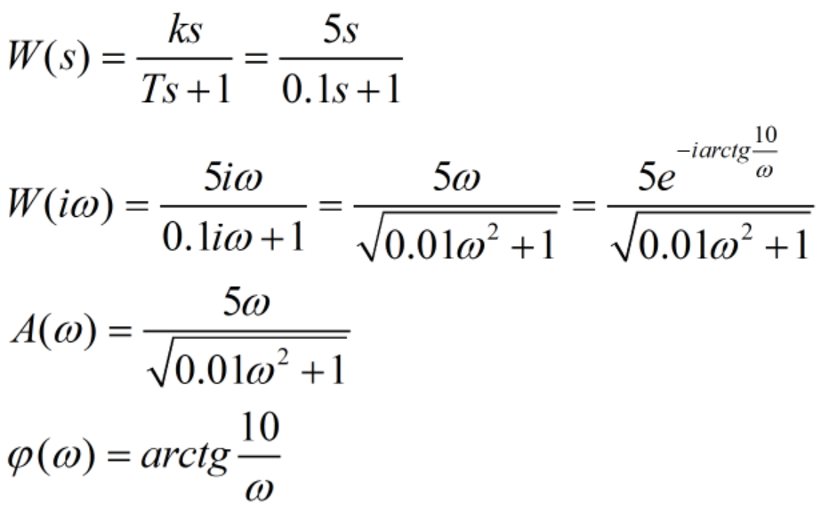

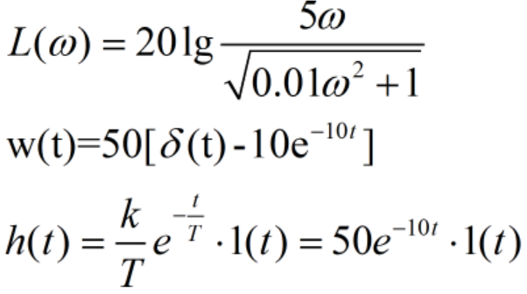

Графики:

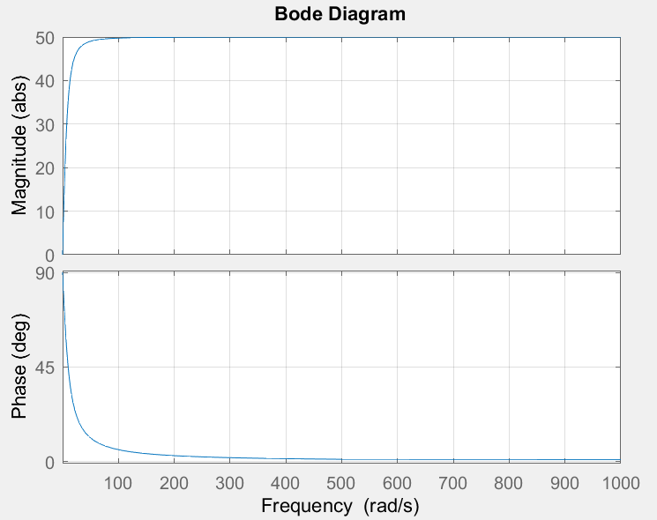

АЧХ и ФЧХ реального дифф. звена

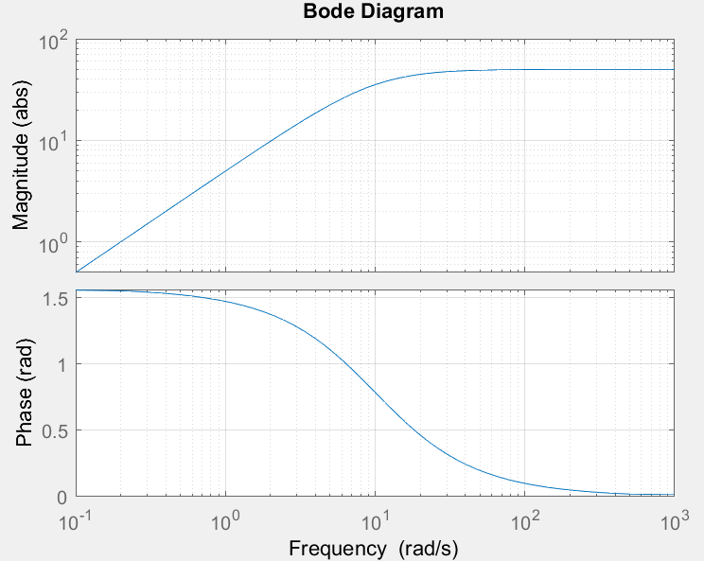

ЛАЧХ и ЛФЧХ реального дифф. звена

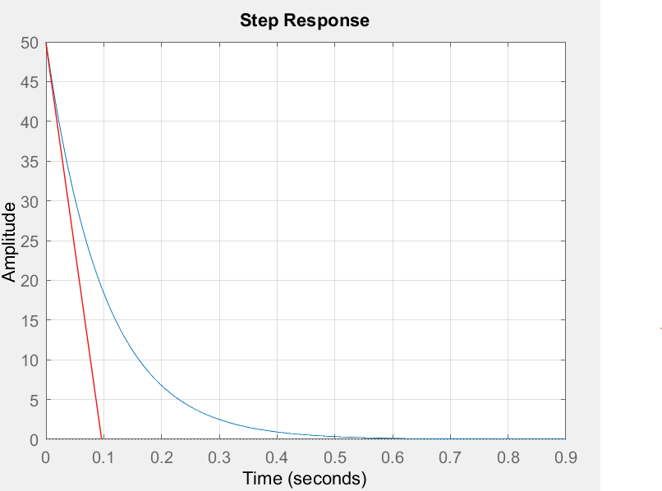

Переходная функция реального дифф. звена

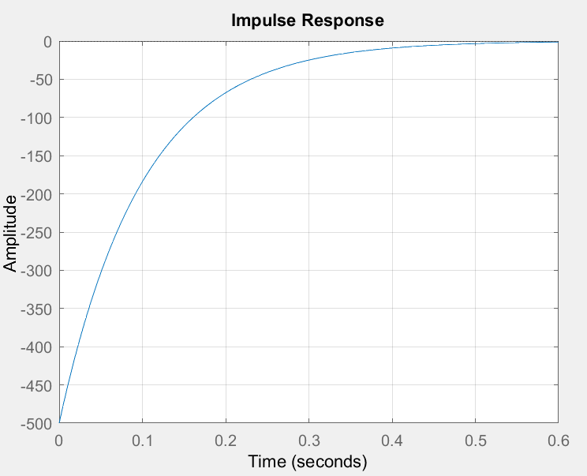

Весовая функция реального дифф. звена

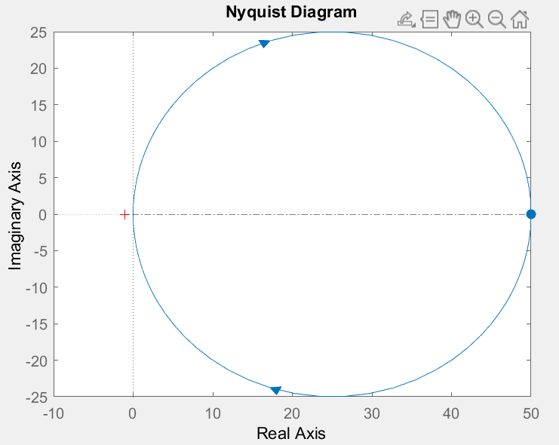

АФЧХ реального дифф. звена

1. Консервативное звено

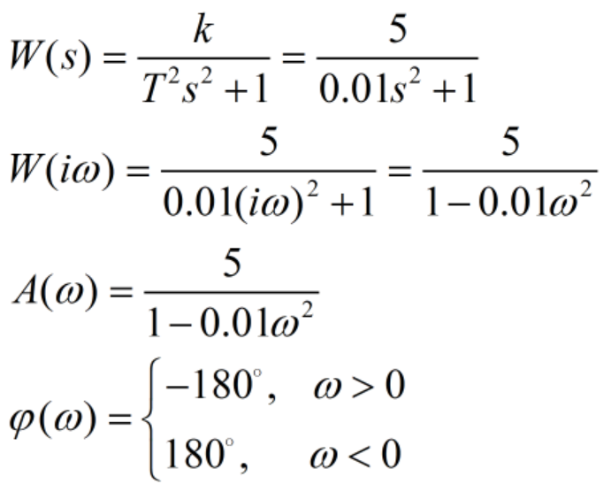

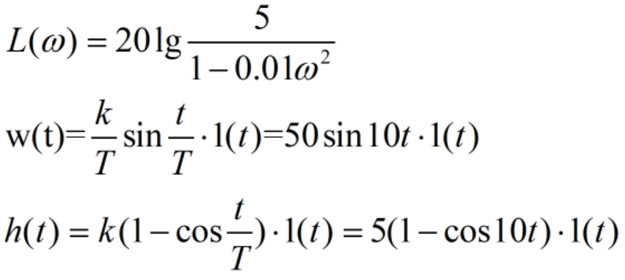

Графики:

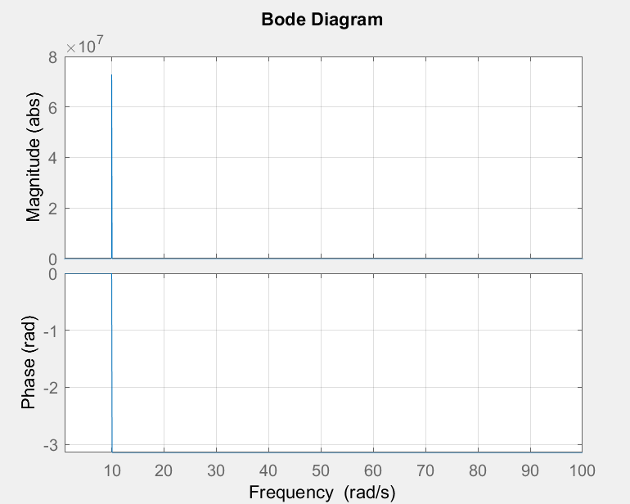

АЧХ и ФЧХ консервативного звена

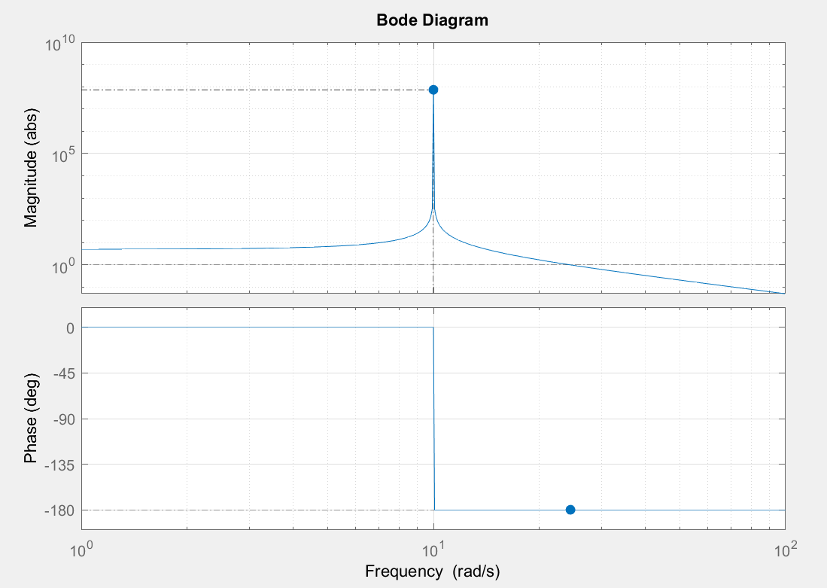

ЛАЧХ и ЛФЧХ консервативного звена

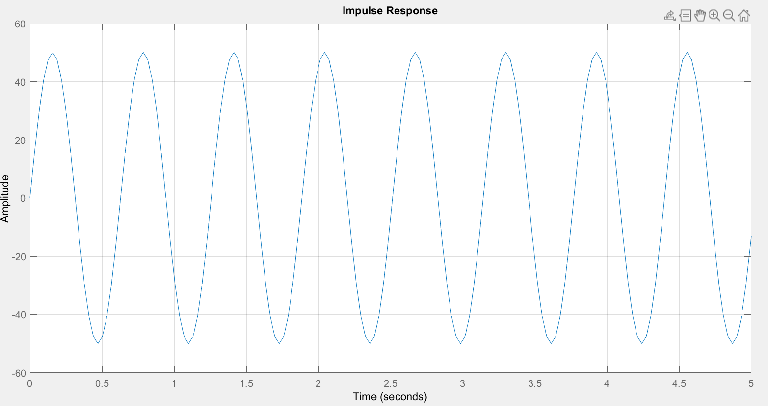

Весовая функция консервативного звена

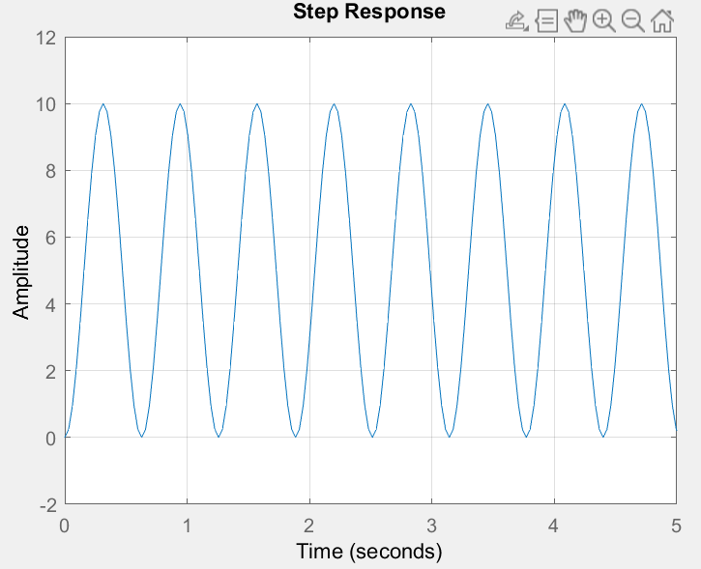

Переходная функция консервативного звена

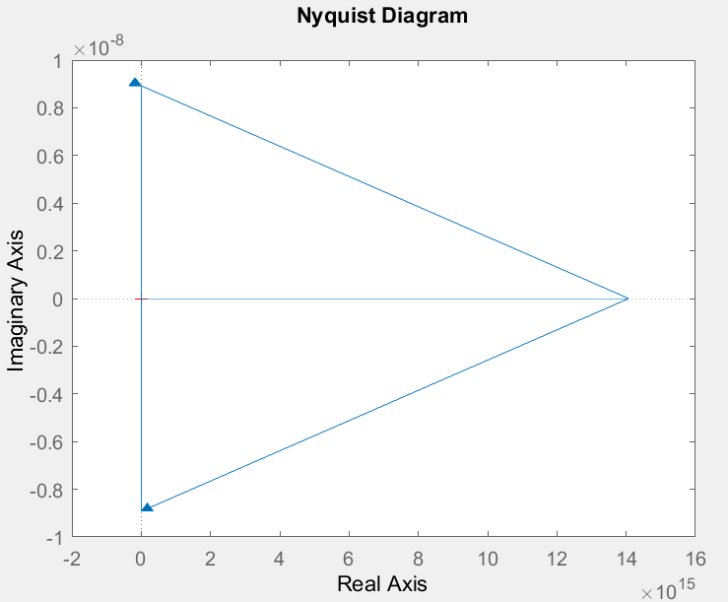

АФЧХ консервативного звена

Вывод: в ходе данной работы были исследованы некоторые типовые звенья, построены графики их частотных характеристик, а также получены аналитические выражения этих характеристик.